МАЗМҰНЫ

Кіріспе..........................................................................................................................4
1 «Сыртқы бет» тәжірибелік жұмысын орындауға арналған
әдістемелік нұсқаулар.................................................................................................5
2 Геометриялық примитивтердің салынуы..............................................................7
2.1 Қабат (Слой) параметрлері..................................................................................7
2.2 Негізгі жазуды толтыру........................................................................................9
3 «Примитивтер» тәжірибелік жұмысын орындауға арналған
әдістемелік нұсқаулар...............................................................................................11
4 Сызбаларды редакциялау......................................................................................16
5 Тетікбөлшектердің сызбасын орындау................................................................26
Қолданылған әдебиеттер..........................................................................................30
Қосымша А Сыртқы бет тәжірибелік жұмысын орындауға
арналған мәліметтер................................................................................................31
Қосымша Ә «Примитивтер» тәжірибелік жұмысын орындауға
арналған мәліметтер................................................................................................32
Қосымша Б Редакциялау тәжірибелік жұмысын орындауға
арналған мәліметтер................................................................................................37
Қосымша В Берілген екі көрінісі бойынша үшінші көрінісін салу,
қажетті тілікті орындау, аксонометриясын салуға арналған нұсқаулар.............42
Қосымша Г Қажетті тілікті және аксонометрияны орындауға
арналған нұсқаулар..................................................................................................47
Қосымша Д Берілген екі көрінісі бойынша үшінші көрінісін салу,
қажетті тілікті орындау, аксонометриясын салуға арналған үлгі.
Тетікбөлшектің үш көрінісін және қажетті тілікті орындауға арналған
үлгі..............................................................................................................................52
Қосымша Е Білік тетікбөлшегінің бас көрінісін және қажетті қималарын
орындауға арналған тапсырмалардың нұсқалары.................................................53
Қосымша Ж Берілген білік тетікбөлшегінің бас көрінісін, қималарын салу
үлгісі...........................................................................................................................58

Кіріспе

AutoCAD жүйесі түрлі іс-әрекет салаларында жобалау-құрылымдық жұмыстарын автоматтандыру және бөлшектердің үшөлшемді сызбаларын орындау үшін қолданылады.
AutoCAD сызба-графикалық жұмыстарды жұмыс барысында жіберілетін қателіктерді ыңғайлы, әрі тиімді құралдардың көмегімен жөндеу арқылы автоматтандырудың қолданбалы жүйесі. Жүйенің атауы ағылшынның қысқартылған «Automated Computer Aided Drafting and Design» атты сөз тіркесінен құралған. Ағылшын тілінен аударғанда «ЭЕМ –ның көмегімен автоматты түрде сызу және жобалау» дегенді білдіреді.
Автоматты жобалау жүйесі (АЖЖ) – есептеу техникасын қолданудың танымал аумағы. Адамның компьютермен сұхбаты тек интерактивті режимде немесе қолданушы дер кезінде экраннан өз жұмысының нәтижесін көріп отырғанда ғана мүмкін болады.
Бүгінгі таңда әртүрлі күрделіліктегі АЖЖ-нің көптеген түрі бар.
Autodesk фирмасы АЖЖ облысындағы танымал лидерлерінің бірі. Ол құрастырған Автокад пакеті өз құрамы бойынша күрделі, әрі тармақталған, сонымен қатар оңай, әрі айқын командалар арқылы басқарылады.
Инженерлік графика-2 курсын оқу арқылы алынатын білімдері мен дағдылары маманның күнделікті іс-әрекеті үшін қажет. Қазіргі таңда сызуды түсіну, оқи білу, компьютерде оның сызбасын орындай алу-өндірісте үздік жұмыс істеудің қажетті шарттарының бірі.
Инженерлік графика-2 курсын оқығанда студент ең алдымен оқу бағдарламасымен танысып, қажетті оқулықтарды таңдап алып, өз еріктермен орындайтын жоспарын құрған жөн. Курсты меңгеру үшін оқулықтың қысқаша көшірмесін жасау, оқылған дәрісті жазу. Егер курсты оқу кезінде, өз еріктерімен шеше алмайтын қиындықтар пайда болған кезде, студент өзі оқып жүрген оқу орынының кафедрасына келіп, кеңес алуына болады.
Студент бақылау жұмысының сұрақтары бойынша пікір жазатын оқытушымен кафедраның кестесі бойынша байланыста болуы керек.
Бақылау жұмысында алты тапсырма орындалуы тиіс, тапсырмалар жеке-жеке нұсқалар бойынша беріледі, нұсқа нөмері студенттің сынақ кітапшасының соңғы екі санының қосындысынан алынады, оны студенттік жұмысының шифрі деп атаймыз.
Бақылау жұмыстары А3(420х297мм) немесе А4(297х210мм) форматында орындалады. Форматта МСТ-бойынша қабылдаған рамкасы болады және форматтың оң жақ төменгі бұрышына негізгі бұрыш сызылады. Оның толтыру үлгісі 1,2-суреттерде келтірілген.

1 «Сыртқы бет» ТӘЖІРИБЕЛІК жұмысын орындауға
арналған әдістемелік нұсқаулар

Сыртқы бетті орындау кезінде менюден Формат =>Стиль текста..., новый стиль таңдап, Стиль текста (Мәтін стилі) сұхбаттық терезесін құрамыз.
Жаңа стиль құрылуы үшін мауспен Создать (Құру) бастырмасына басамыз, осы кезде Новый текстовый стиль (Жаңа мәтіндік стиль) сұхбаттық терезесі жүктеледі (1 суретті қара). Құрылатын стиль аты беріледі. Жаңа стильге меншіктелетін параметрлер мәнін, Стиль текста (Мәтін стилі) терезесінде беруіміз қажет.
Шрифт (Қаріп) аймағында ашылған Имя шрифта (Қаріп аты) өрістер тізімінде: GOST Type BU ( немесе KZ Times New Roman) қарпін таңдау керек. Начертание (Кескін) аймағында – Обычный (Кәдімгі). Фактор ширины (Ен факторы) өрісіндегі Эффект аймағында: текстің қысылу/созылу дәрежесі -1. Угол наклона (Бұрылу бұрышы) аймағында: бұрылу бұрышы -0.
Жасалынған өзгертулер Предварительный просмотр (Алдын-ала қарау) аймағында көз мөлшерде иллюстрацияланады.
Текст биіктігі Высота (Биіктік) аймағында беріледі және қолданылатын қаріп таңбаларының өлшемдерін анықтайды. Тапсырма орындалу процесінде бір текстік стильді қолдана отырып, әртүрлі биіктіктегі жазбалар жазу керек, ол үшін биіктікті 0-ге тең деп алу керек.

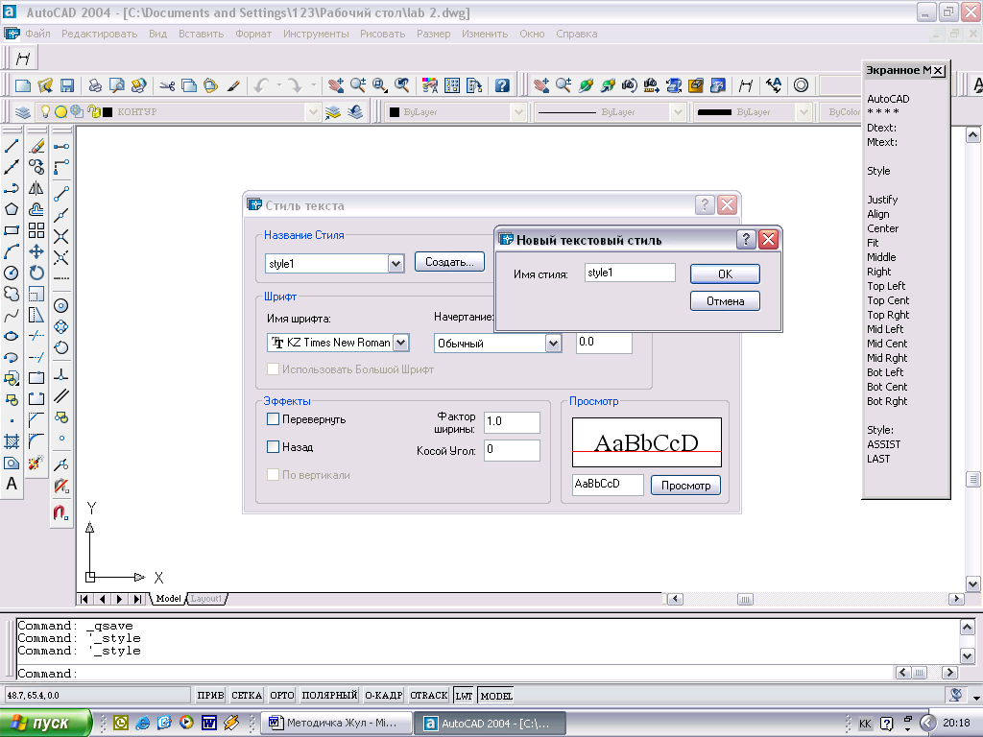

Сурет 1 - Мәтін стилін таңдау

Жазулар Dtext (Однострочный текст (Біржолды мәтін)) командасымен орындалады. Dtext (Однострочный текст (Біржолды мәтін) командасының сұрауы:

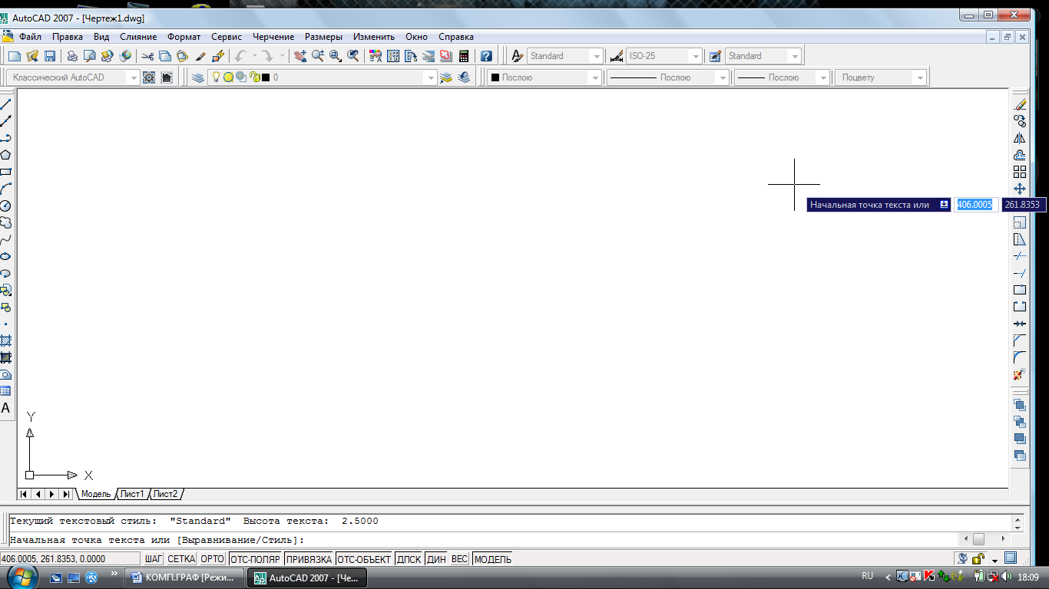

Сұрауға жауап бере отыра Center (Центр) кілтін көрсету керек, одан кейін мәтіндік жол центрінің координатасы -110, 275 және мәтін биіктігі-7 деп көрсету керек.

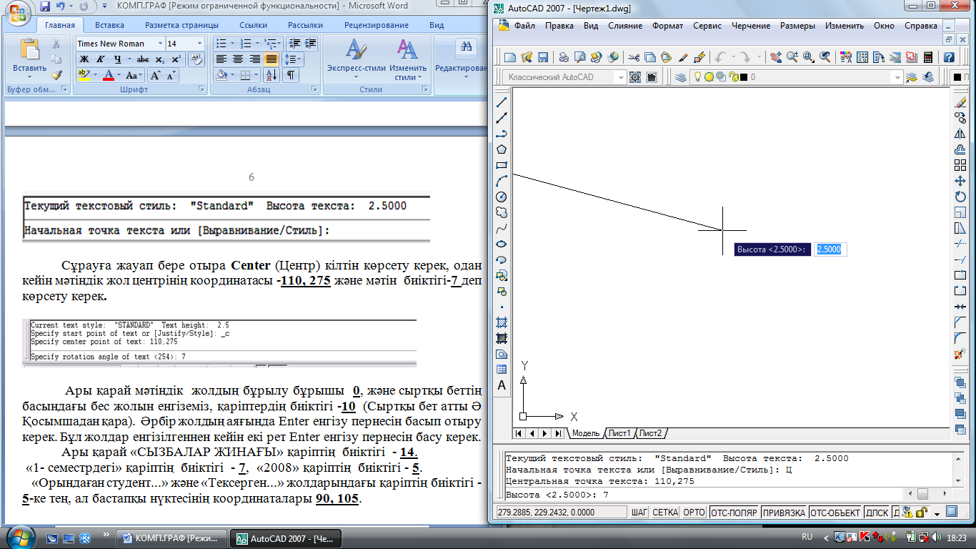

Ары қарата мәтіндік жолдың бұрылу бұрышы 0, және сыртқы беттің басындағы бес жолын енгіземіз, қаріптердің биіктігі -10 (1 тапсырма: Сыртқы беттің жазылу үлгісін ҚОСЫМША Ә -дан қара). Әрбір жолдың аяғында Enter енгізу пернесін басып отыру керек. Бұл жолдар енгізілгеннен кейін екі рет Enter енгізу пернесін басу керек.
Ары қарата «БАҚЫЛАУ ЖҰМЫСЫ», қаріптің биіктігі - 14.
«Инженерлік графика-2 пәні бойынша», қаріптің биіктігі - 7, «2011» қаріптің биіктігі - 5.
«Орындаған студент...», «Тобы...», «Мамандығы...» және «Шифр...» жолдарындағы қаріптің биіктігі - 5-ке тең, ал бастапқы нүктесінің координаталары 90, 105.

2 ГЕОМЕТРИЯЛЫҚ ПРИМИТИВТЕРДІҢ САЛЫНУЫ

AutoCAD жүйесіндегі суреттер геометриялық примитивтер жинағы, яғни обьектілер немесе нүктелер жинағы ретінде емес жүйемен бүтіндей өңделетін сызба элементі ретінде беріледі. Графикалық примитивтер Draw (Черчение) менюінен алынатын командалармен немесе инструменттер панелінен керекті команданы алу арқылы сызылады. Бұл жүйеде бір сызба элементін әртүрлі сызба бұйрықтарымен алуға болады.
AutoCAD жүйесінде сызық базалық примитив болып саналады. Сызықтар әрқилы түрде беріледі: жеке түзулер, сынық (доғалармен түйіндесуде), параллель сызықтар (мультилиниялар). Сызықтар, нүкте координаталарын беру, түрін (сызық типі, түсі және т.б) және бұрыш мәнін енгізу арқылы алынады.

2.1 Қабат (Слой) параметрлері

Қабат құрамын басқару Format => Layer... (Формат => Слой...(Қабат...)) құлама менюінен Layer Properties Dispedger (Диспетчер свойств слоя (Қабат құрамының диспетчері)) сұхбаттық терезесі немесе объектілер жүйесі жолындағы Layers (Слой (Қабат)) пиктограммасын басу арқылы іске асырылады.
Жаңа сурет салу кезінде автоматты түрде 0 атты қабат құралады. Бұл сызық типі тұтас Continuous және үнсіздік бойынша қабылданған Default сызық қалыңдығы 0.25мм.
Жаңа қабат құру үшін оның құрамын енгіземіз:
• Қабат аты. New ( Новый ( Жаңа)) бастырмасын басу арқылы, жаңадан қабат таңдалынады. Үнсіздік бойынша қажетті қабат аты жазылады. Жаңа аты жазылғаннан кейін ENTER пернесі басылады.

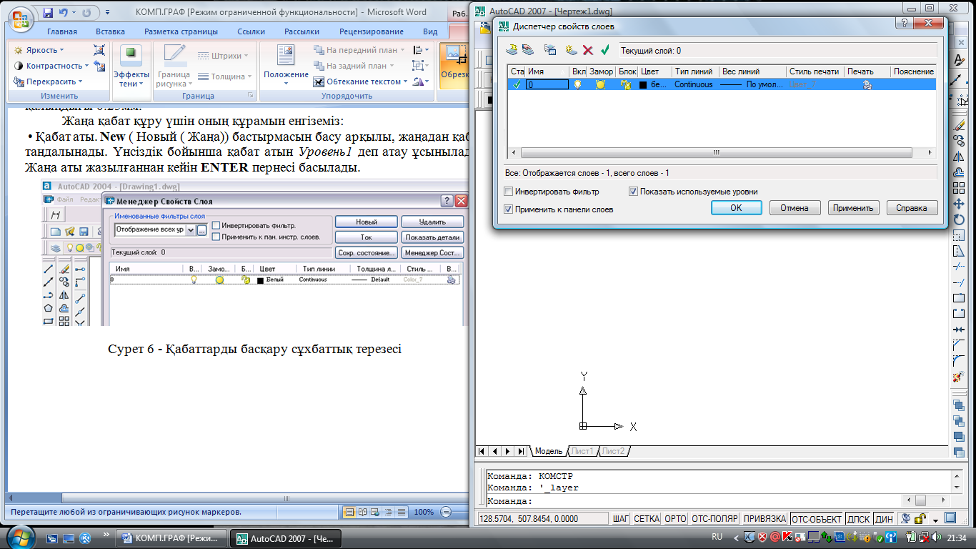

Сурет 6 - Қабаттарды басқару сұхбаттық терезесі
• Түс–берілген қабат бойынша примитивтер түсін анықтайды. Үнсіздік бойынша орнатылған түсті өзгерту үшін, Color ( Цвет( Түс)) пиктограммасын басу арқылы түсті таңдау сұхбаттық терезесі ашылады. Өзімізге қажетті түс таңдалынғаннан кейін ОК бастырмасы басылады.

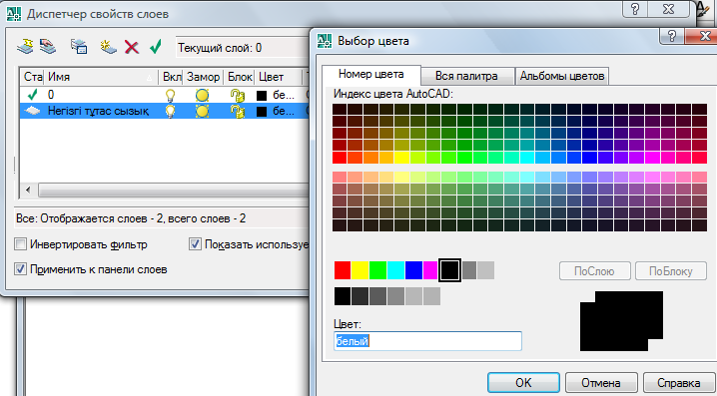

Сурет 8 - Сызық түсін енгізу сұхбаттық терезесі

• Сызық типі. Үнсіздік бойынша қабылданған сызық типі Continuous
( Сплошная ( Тұтас)). Қажетті типті таңдау үшін, ашылған сұхбаттық терезесде ұсынылатын тізімнен қажетті қабатқа курсорды қойып, мауспен Linetype (Тип линий (Сызық типі)) пиктограммасын басамыз. Ары қарата сурет 9 көрсетілгендей Select Linetype (Выбор типа линии (Сызық типін таңдау)) сұхбаттық терезесі ашылады. Бұл терезеден қажетті сызық типі таңдалынады.

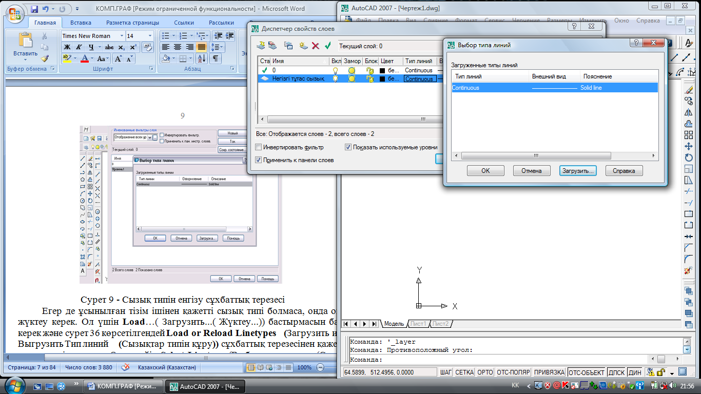

Сурет 9 - Сызық типін енгізу сұхбаттық терезесі

Егер де ұсынылған тізім ішінен қажетті сызық типі болмаса, онда оны жүктеу керек. Ол үшін Load…( Загрузить...( Жүктеу...)) бастырмасын басу керек және сурет 36 көрсетілгендей Load or Reload Linetypes (Загрузить или Выгрузить Тип линий (Сызықтар типін құру)) сұхбаттық терезесінен қажетті сызық типін таңдау. Одан кейін Select Linetype (Выбор типа линии (Сызық типін таңдау)) сұхбаттық терезесіне қайтадан оралып, маустың баспасымен керекті сызық типі көрсетілгеннен кейін ОК бастырмасын басу керек.

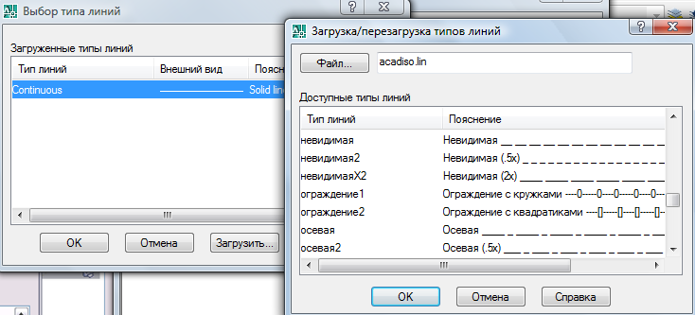

Сурет 10 - Әртүрлі сызық типтерін жүктеу сұхбаттық терезесі

• Сызық қалыңдығы. Lineweight ( Толщина линии (Сызық қалыңдығы)) –сызық ені, қабатқа тиісті барлық примитивтердің қажетті қалыңдығы таңдалынады.
Бұдан басқа қабаттың төрт күй параметрлері бар. Бұл параметрлер қабаттың көрінуін басқарады және де оларға өзгерту енгізуіне мүмкіндік береді.
Ақырында қабылданған қабаттарды ағымда қалтыру үшін, курсорды қажетті қабатқа қою арқылы, мауспен сурет 11-де көрсетілген қабаттарды басқару сұхбаттық терезесінде Current (Текущий (Ағымдағы)) бастырмасын басамыз.
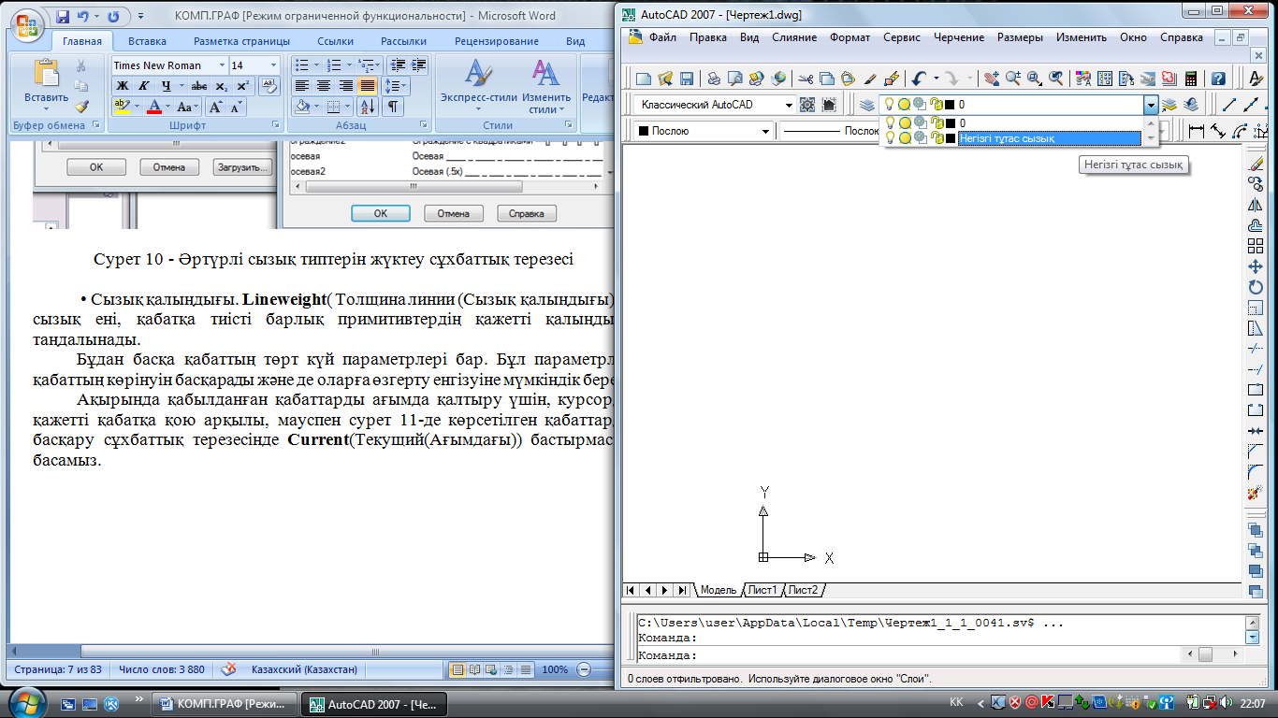

Сурет 11 - Қабаттарды басқару сұхбаттық терезесі

2.2 Негізгі жазуды толтыру

СТИЛЬ және ДТЕКСТ командасын қолдану арқылы негізгі жазуды толтыру. (сурет 12 қара). Негізгі жазу МСТ 2.104-68 бойынша сызылады.
Сызбалардың негізгі жазуы толтырылады:
1-ші бағанаға бұйымның немесе сызбаның аты жазылады.
2-ші бағанаға бұйымның (құжаттың) белгісі жазылуға тиіс. Мысалы, ХХХХ-мамандық шифрі
01-берілетін тапсырма номері
01-студенттің варианты
02-беттің саны
3-ші бағанаға тетікбөлшектің қандай материалдан жасалғаны жазылады. Мысалы “Шойын СЧ25 МСТ 1412-85” тетікбөлшектерден басқаларда бұл баған толтырылмайды.
4-ші бағанаға құжаттың литері жазылады. Техникалық ұсыныстың литері “П”, эскиздік жобаның литері “Э” және техникалық проектінің литері “Т”. Оқу орындарында салған сызбалардың литері “О”.
5-ші бағанаға бұйымның массасы көрсетіледі.
6-ші бағанаға сызбаның масштабы көрсетіледі. Мұнда М әрпі жазылмайды. Мысалы, сызбаны екі есе үлкейткен жағдайда “М2:1” деп жазудың орнына “2:1” деп жазылады.
7-ші баған. Конструкторлық құжат (сызбалар) бірнеше беттен тұрады. Олардан альбом жасағанда беттерін ауыстырып алмас үшін, беттерді нөмірлеу керек. Мысалы, “1-бет”, “5-бет”.
8-ші бағанаға конструкциялық құжатты (сызбаны) жасап шығарған мекеменің аты жазылады. Мысалы, “ШҚМТУ” және де студент тобы.
9-ші бағанаға конструкторлық құжат (альбом) неше беттен тұратынын көрсетеді.
10-ші баған. Құжатқа қол қойған кісінің атқарған жұмысы көрсетіледі. Мысалы, “Сызған”, “Тексерген”, “Қабылдаған”, “Бекіткен”.
11-ші бағанаға құжатқа (сызбаға) қол қойған адамның аты-жөні жазылады.
12-ші бағанаға 11-бағанда аты-жөні жазылған адамдардың қолдары қойылады.
13-ші бағанаға қол қойылған айы, күні жазылады.
14-ші бағанаға сызбаға кейіннен енгізілген өзгерістердің реттілігі көрсетіледі.
15-ші бағанаға өзгерістер енген беттердің нөмірлері көрсетіледі.
16-ші бағанаға өзгерістер енгізуге негіз болған құжаттың нөмірі жазылады.
17-ші бағанаға өзгерістер енгізген адамның қолы қойылады.
18-ші бағанаға өзгеріс енгізілген күні, айы және жылы көрсетіледі.
Негізгі жазу сызба қаріптерімен орындалып, ұқыпты толтырылады. Бірінші бағанға жазуды 7-қаріппен, екінші және сегізінші бағандарға 5-қаріппен орындаған дұрыс. Ал қалған бағандар 3,5-қарпімен толтырылады.

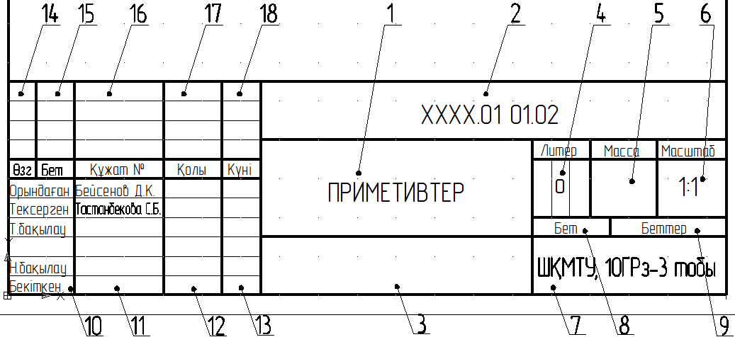

Сурет 12 - Негізгі жазуды толтыру үлгісі
3 «Примитивтер» тәжірибелік жұмысын орындауға
арналған нұсқаулар

Жұмыс мақсаты:
AutoCAD жүйесінде жұмыс істеу кезінде примитивтерді сызуда қолданылатын командалар және сызу тәсілдерін игеру.
Тапсырма:
Менюден РИСУЙ командасын қолдана отыра, кескіннің берілген өлшемдері бойынша сызбаны орындау (сурет 13).

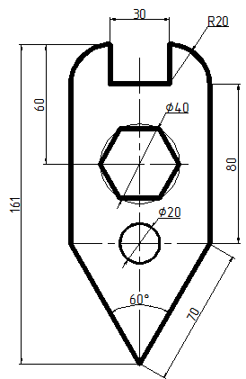

Сурет 13 - «Примитивтер» тәжірибелік жұмысына арналған тапсырма

Ең алдымен берілген тапсырмадағы кескін контурына талдау жасаудан бастау керек. Берілген тапсырмада негізгі сызықтар Полилиния, Кольцо, Многоугольник командаларымен орындалған. Полилиниялар және примитивтер ені (Кольцо (Шеңбер) және Многоугольник (Көпбұрыш)) 1-ге тең. Жіңішке сызықтар Отрезок (Түзу), Круг (Шеңбер) командаларымен орындалған. Полилиниялардың сызықты сегменттері, сегменттің ұзындығы және көлбеу бұрышы арқылы беріледі. Көлбеу бұрышының бағыты AutoCAD жүйесінде горизонтальға қатысты сағат тіліне қарсы алынатынын естен шығармау керек.
Кескін контурында доға кескінделген. AutoCAD жүйесінде доғалар бастапқы нүктеден, көлбеу бұрышының бағыты бойынша салынады. Доғаны немесе жартылай доғаны беру үшін 3 параметрді білу керек, сондықтан да доғалық сегментті ақырында тұрғызу үшін, полилинияларды сызықты сегменттермен кескін контурын салудан бастап сызамыз.
Полилиния командасын таңдаңдар.

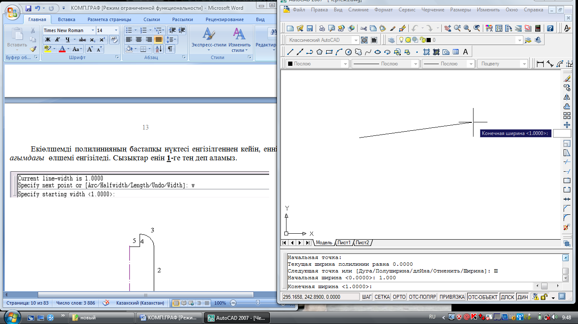

Екіөлшемді полилинияның бастапқы нүктесі енгізілгеннен кейін, еннің ағымдағы өлшемі енгізіледі. Сызықтар енін 1-ге тең деп аламыз.

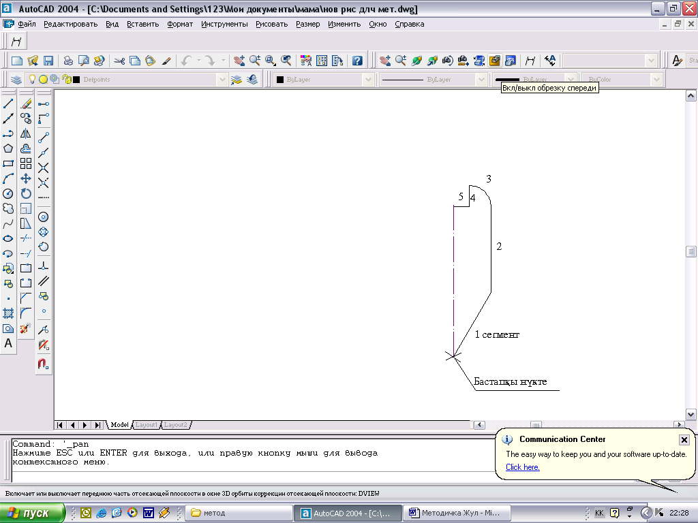
Сурет 14 - Полилинияның бастапқы нүктесін беру

Полилинияның сызықты сегменттерін «направление-расстояние» (бағыт-арақашықтық). Сегменттің аяққы нүктесі деген сұрауға жауап ретінде, құрылғыны керекті бағытта орналастыру және сегмент енінің сандық мәнін бұйрықтық жолда енгізу жеткілікті. Бұл тәсіл арқылы бірінші, екінші сегменттерін саламыз. Көлбеу сегменттерді салуда, мысалға, үшінші сегментті салу кезінде басы алдыңғы нүкте болып табылатын, координатаның полярлы жүйесінде жаңа сегменттің бағыты мен ұзындығын беру тәсілін қолданамыз. Командалық жолда келесідегідей жазба пішімін теріп жазу керек: @r<A, мұнда r –сегмент ұзындығы, А-алдыңғы нүктеге қарағандағы бұрыш. @ таңбасы Shift+2 пернелерін бір уақытта басу арқылы алынады. Сегменттің соңғы нүктесін енгізгеннен кейін RETURN енгізу пернесін басу керек. Полилинияның сызықты сегменттері орындалғаннан кейін, Arc (Дуга (Доға)) кілтін таңдай отыра доға сегментін тұрғызамыз.
Angle (Угол (Бұрыш)) кілтін таңдай отыра, центрлік бұрыштың мәнін 180° деп аламыз.
Келесі командалық жолда ұсынылатын сұрауға Radius(Радиус) кілтін таңдап және оның сандық мәнін 20-ға тең деп беріңдер. Хорданың бағыты сұралады, хорда бағытын 180° деп аламыз.
Сыртқы контуры орындалғаннан кейін, шеңбер, сақина және көпбұрыштың орналасу центрлерін табу үшін осьтік сызықтарды жүргіземіз.
Line (Отрезок (Кесінді)) командасы арқылы кесіндінің қалыптасуы.
Кесінділер жеке немесе сынық сызыққа біріктірілген түрде болуы мүмкін. Екі нүкте арқылы алынатын әрбір кесінді жеке бір обьект. Команданы таңдап, осьтік сызықтарды жүргізіңдер.
Түзулердің бастапқы нүктесі полилинияның сызықты сегменттерінің қилысу нүктесі арқылы өтеді, сондықтан да обьектілік байластыру құралынан Пересечение (Қилысу) инструментін қолданамыз.
Line (Отрезок (Кесінді)) командасының сұрауы:

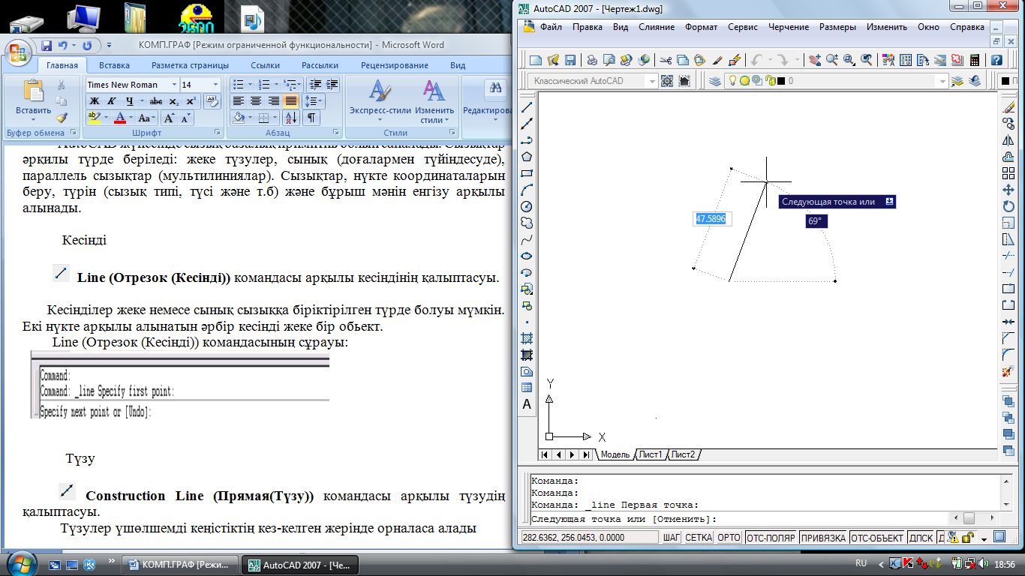

Көздеу арқылы А нүктесін таңдаңыз. ОРТО режимін F8 пернесімен қосып, мауспен В нүктесін таңдаңдар.
Үйлесінше С және Д нүктелері арқылы түзулерді жүргізіңдер (сурет 16 қара).

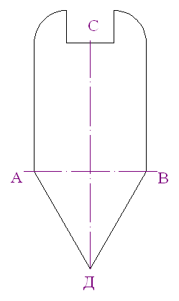

Сурет 16 - Осьтік сызықтарды жүргізу

С нүктесі сызықтық сегменттердің ортасы болып табылады, сондықтан олар арқылы өтетін түзулерді обьектілік байластыру құралынан Середина (Ортасы) құралын қолдана отырып тұрғызыңдар (сурет 17).
Көз мөлшермен Ж нүктесін таңдаңдар. Е нүктесін мауспен көрсету арқылы беріңдер (сурет 17).

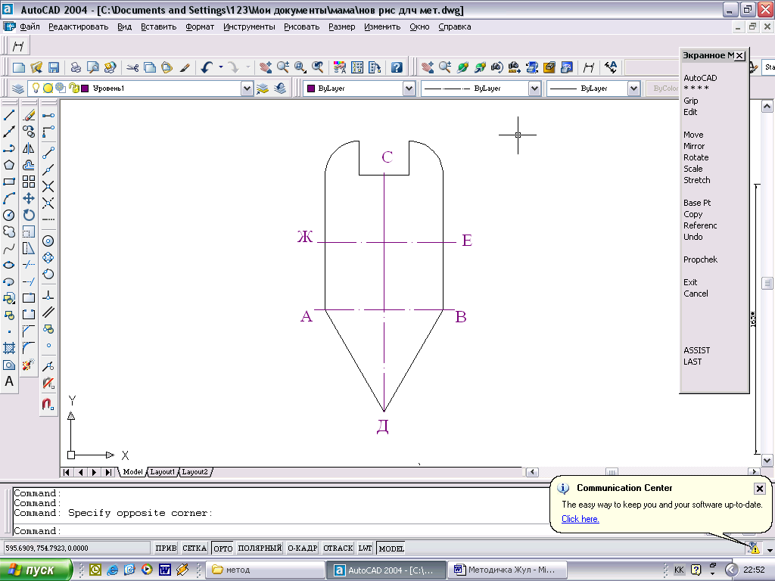
Сурет 17 - Ось сызықтарының жүргізілуі

Ары қарата КОНТУР қабаты таңдалынады және Полилиния, Кольцо, Многоугольник командаларын орындаймыз. Бұл примитивтердің центрлерін обьектік байластыру құралынан Пересечение (Қиылысу) инструментін қолдана отырып, түзулердің қиылысу нүктесінде орналастырамыз (сурет 10).
Circle (Круг (Шеңбер)) командасымен шеңбердің қалыптасуы. Шеңберлерді әртүрлі тәсілдермен алуға болады, мысалға центрі мен радиусын беру арқылы шеңберді саламыз.
Бұйрық қабылданғаннан кейін командалық жолда келесі сұрау ұсынылады:

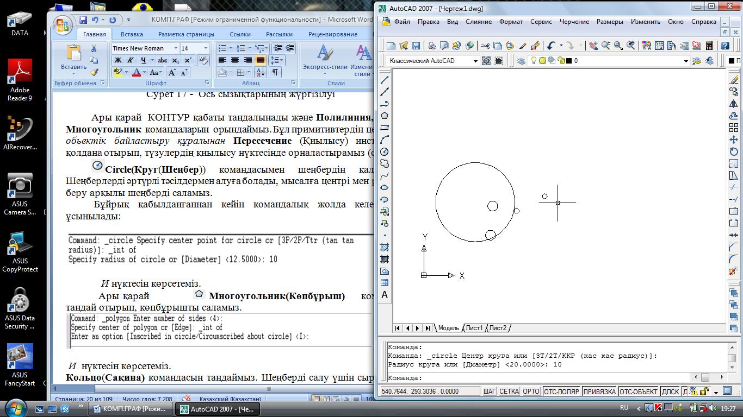

Центрі ретінде И нүктесін көрсетеміз.
Polygon (Многоугольник (Көпбұрыш)) командасымен көпбұрыштың қалыптасуы.
Көпбұрыштар тұйық полилиниялардан тұрады. Көпбұрыш жақтарының ұзындықтары әрқашанда тең болатындықтан, олардың көмегімен жеңіл түрде квадраттар және теңқабырғалы ұшбұрыштар салуға болады.
Polygon (Многоугольник (Көпбұрыш)) командасының сұрауы:

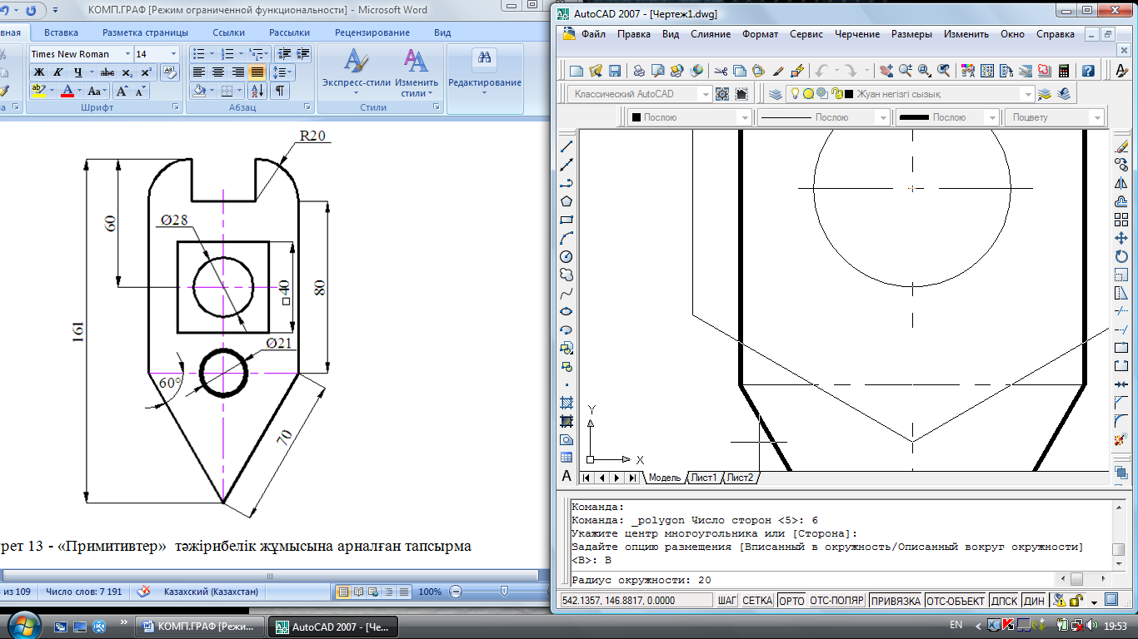

Көпбұрыштың жақтар санын, центрін, шеңберге байланысты қалай орналасқанын және сол шеңбердің радиусын беру керек. Центрі ретінде И нүктесін көрсетеміз.
Donut (Кольцо (Сақина)) командасымен сақинаның қалыптасуы.
Сақина салу функциясының көмегімен боялған сақина тәріздес обьектілер және шеңберлер салуға болады. Сақиналар ені ноль емес тұйық полилиниялардан болып келеді. Кольцо (Сақина) командасын таңдаймыз. Шеңберді салу үшін сыртқы және ішкі диаметрлерін және центрін беру керек. Центрі ретінде К нүктесін көрсетеміз.

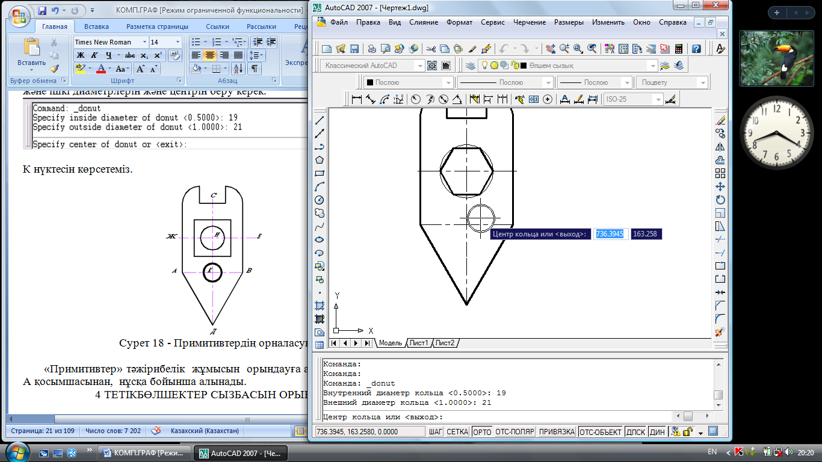

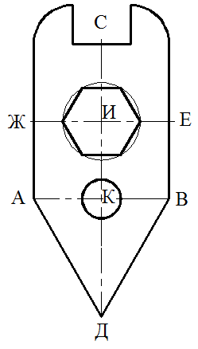
Сурет 18 - Примитивтердің орналасуы

2 тапсырма: «Примитивтер» тәжірибелік жұмысын орындауға арналған мәліметтер ҚОСЫМША А-дан, нұсқа бойынша алынады. Тапсырма А4(297х210мм) форматында орындалады.
4 Сызбаларды редакциялау

AutoCAD жүйесінің редакциялау функциялары. Берілген жүйемен
▪ кескін фрагменттерін жоюға
▪ байқамастан жойылған фрагменттерді қайтадан орнына келтіру
▪ фрагменттерді немесе жеке кескіндерді басқаларға қатысты жылжытуға немесе бұруға
▪ берілген фрагменттерді белгіленген орнына апарып көшіруге
▪ обьектілерді үлкейтіп немесе кішірейтуге болады.
Тәжірибелік жұмыс «Редакциялау»
Тапсырма:
Редакциялау командаларын қолдана отырып, 19-суретте көрсетілгендей берілген примитивтер жинағынан «Серьга» тетікбөлшегі сызбасын орындау.
Жұмыс мақсаты:
Берілген тапсырманы орындау кезінде AutoCAD-2007 жүйесінде ұсынылған редакциялау тәсілдерін қолдануды үйрену.

Примитивтердің базалық «Серьга» тетікбөлшегі
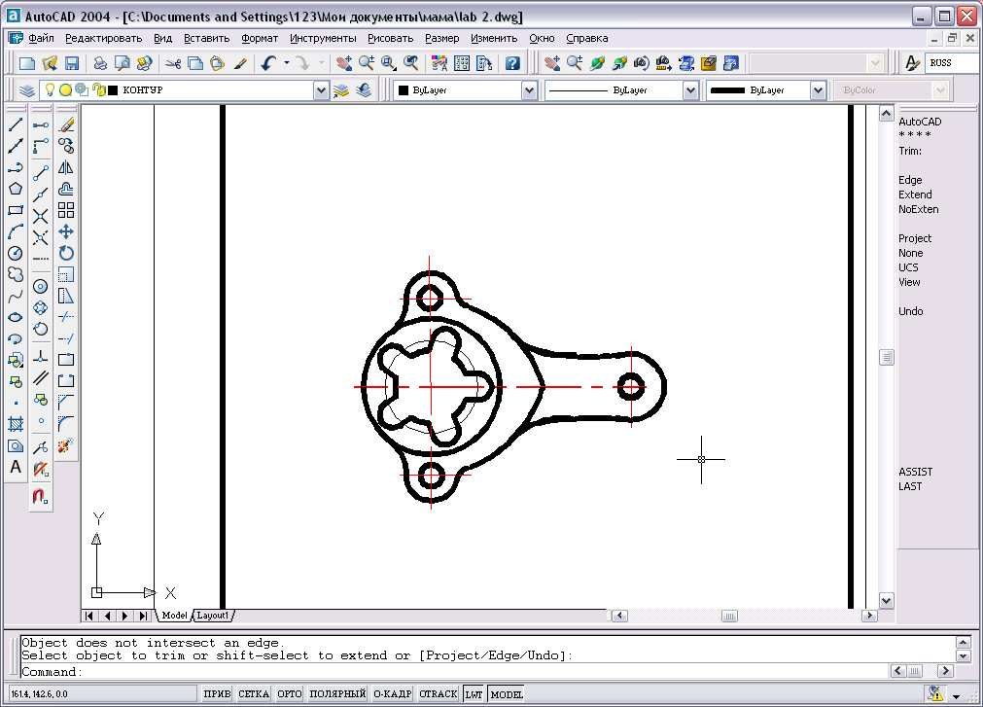
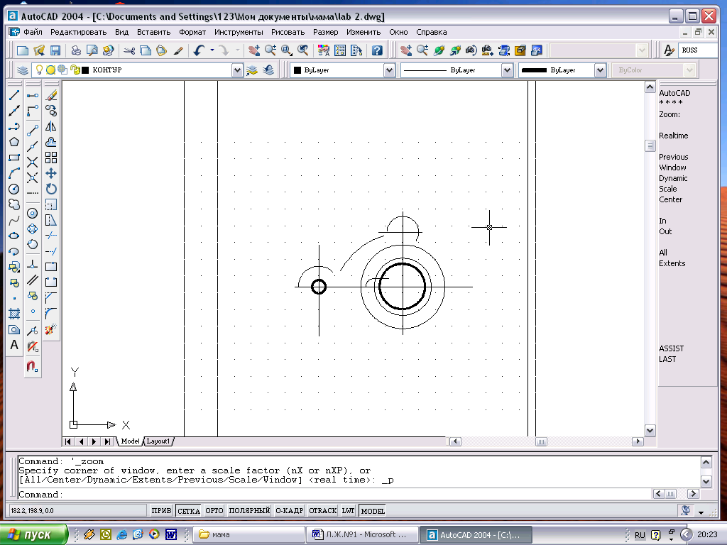
жинағы

Сурет 21 - Примитивтер жинағы және «Серьга» тетікбөлшегінің сызбасы

Түйіндесудің орындалуы
FILLET (СОПРЯГИ (ТҮЙІНДЕСТІР)) командасы түзулердің, доғалардың, шеңберлердің немесе полилиния сызықты сегменттерінің берілген радиуста доғамен иілімді түйіндесуін жүзеге асырады. Қос түзулерді, түзу мен шеңбер, түзу мен доғаны және полилиния түзулерін түйіндестіруге болады. Полилиния басындағы түйіндесулер бірінен кейін бірі орындалады.
Бұл команда арқылы, 14-суретте көрсетілген түйіндесулер радиустарын қолданып доғаларды түйіндестіріңдер. FILLET (Сопряги (Түйіндестір)) командасын таңдау кезінде командалық жолда сұрау ұсынылады:
«Екі обьектіні таңда немесе [Полилиния/Радиус/Кесу]:»

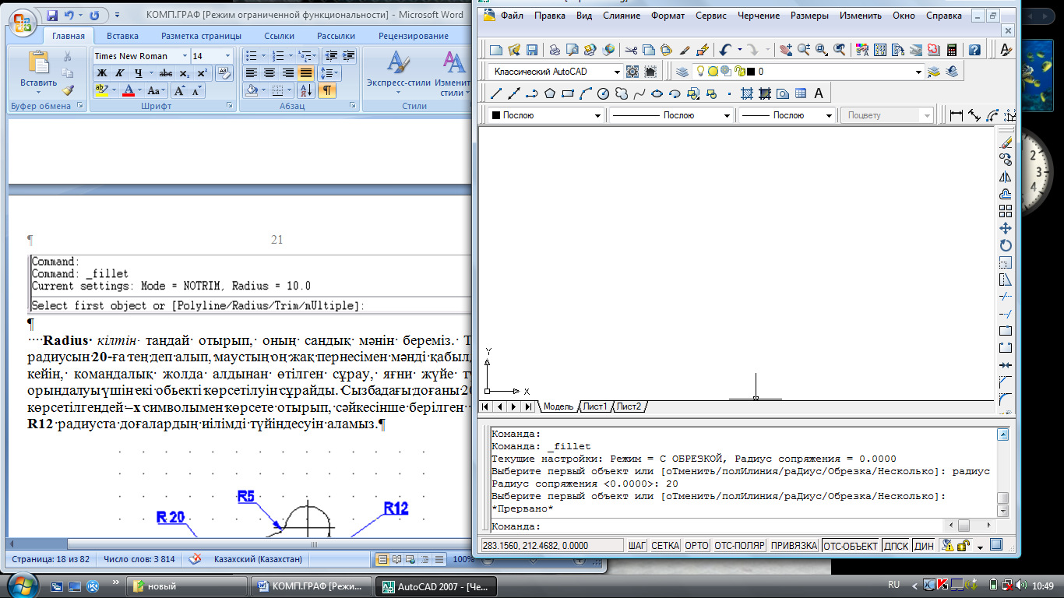

Радиус кілтін таңдай отырып, оның сандық мәнін береміз. Түйіндесу радиусын 20-ға тең деп алып, маустың оң жақ пернесімен мәнді қабылдағаннан кейін, командалық жолда алдынан өтілген сұрау, яғни жүйе түйіндесуі орындалуы үшін екі обьекттінің көрсетілуін сұрайды. Сызбадағы доғаны 20-суретте көрсетілгендей –х символымен көрсете отырып, сәйкесінше берілген R5 және R12 радиуста доғалардың иілімді түйіндесуін аламыз.
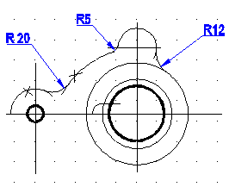

Сурет 22 - Доғалардың түйіндесуі

Обьектілердің ұзаруы
EXTEND (УДЛИНИ (ҰЗАРУ)) командасы бар обьектілерді шекара жиегіне дейін ұзартады. Обьектіні жақтаумен, қиюшы жақтаумен алуға болмайды, тек қана тікелей көрсету, яғни координаталарын енгізу және сызықты таңдау. Бұл команданы қолдана отырып, 21-суретте –х символымен белгіленген доғаны ұзартыңдар.
Бұл команда қабылданғаннан кейін, командалық жолда сұрау ұсынылады «Шек жиектерін таңда:»

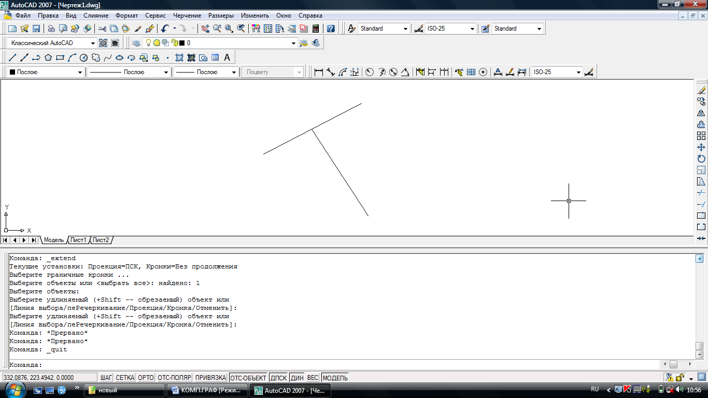
Шек жиегін көрсетуден және өз таңдауын қабылдағаннан кейін, ұзартылатын доғаны көрсету қажет. Ұзартылатын доға –х символымен белгіленген.
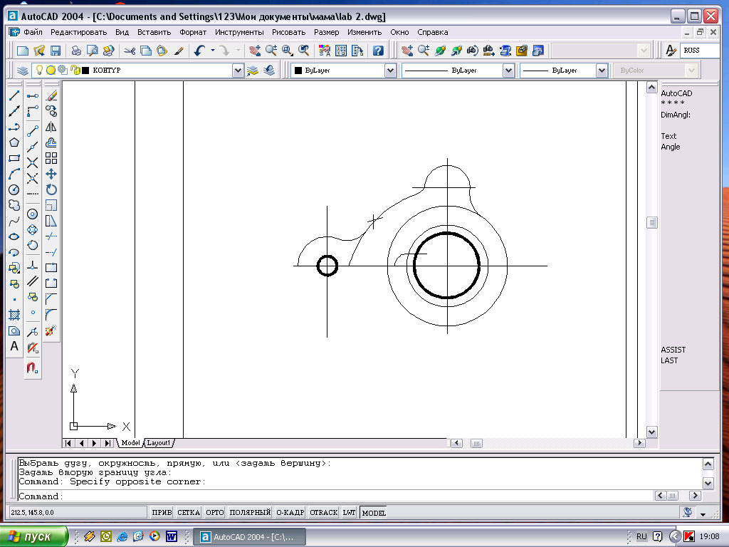
Шек жиегі

Сурет 23 - Доғалардың ұзаруы

Полилиниялардың редактірленуі
PEDIT (ПОЛРЕД) командасы көптеген көршілес әртүрлі сызықтарды және доғалар мен екі өлшемді полилинияларды бір полилинияға біріктіре алады. Полилинияны екіге бөлуге; полилиниялардың қабылданған бастарын жылжытуға; полилиния үшін ортақ енді анықтауға; екі ұшы арасындағы иілуді алып тастауға; полилиния үшін тегіс қисық сызығын таңдап алуға болады.
Бұл команданың көмегімен, оларға 1-ге тең енді бере отырып, доғаларды полилинияларға өзгертеміз. Команда менюден немесе инструменттер көмегімен таңдалынғаннан кейін, командалық жолда: «Полилиния таңда:» деген хабарлама ұсынылады.
24-суретте көрсетілгендей, х символымен белгіленген сол жақ шеттегі доғаны таңдау керек. Бұл обьект полилиния болмағандықтан, командалық жолда сұрау ұсынылады: «Обьект полилиния емес. Оны полилинияға өзгерту қажет пе? <Д>:». Y (Да (Иә) деп жауап беру керек, яғни осы доға екіөлшемді полилинияға өзгертіледі.
Келесі сұрау: «Опциядан шығу немесе [Тұйықтау/Қосу/Ені/Басы/ Тегісте/ СПлайн/ Тегістеуді алу/ Сызық түрі/ Болдырмау] :».
Ары қарата сегменттің ені командадан шықпай тұрып таңдалу керек, ол үшін Width (Ширина (Ені)) кілтін таңдаңдар. Келесі сұрау: «Бар сегменттер үшін жаңадан ен қабылдаңдар: », ені 1-ге тең деп қабылдау керек.
Ары қарата алдыңғы сегментке 24-суретте көрсетілгендей - □ символымен белгіленген келесі доғаны көрсетуге болады. Келесі доғаның басы алдыңғының аяғымен сәйкес келетіндіктен Join( Добавь( Қосу)) опциясын таңдауға болады.
Опция таңдалынғаннан кейін, □ символымен белгіленген доғаны көрсетеміз. Ары қарата басқа да доғаларды полилинияға ауыстырыңдар. ПОЛРЕД командасымен өзгертіліп орындалған сызба 24-суретте көрсетілген.

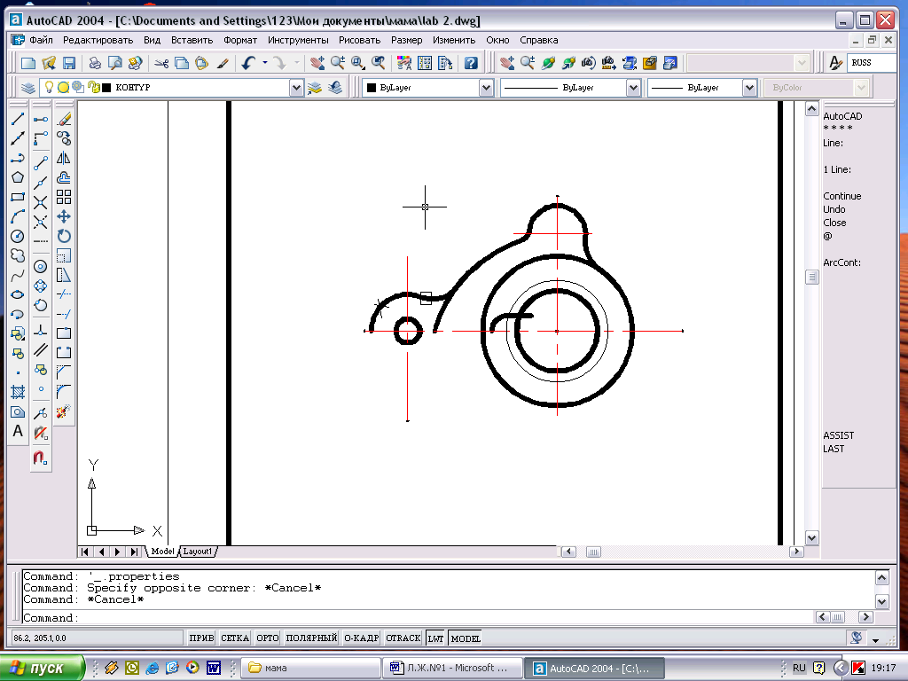
Сурет 24 - Полилиниялардың редактірленуі

Обьектілердің айналық кескіні
MIRROR (ЗЕРКАЛО(АЙНА)) командасы суретте бар обьектілердің түп нұсқасын сақтай немесе жою арқылы, айналық кескінінің түзелуін қамтамасыз етеді. Бұл команданың көмегімен горизонталь оське қатысты ПОЛРЕД командасымен өзгертілген доғалардың айналық кескінін тұрғызамыз.
Менюден немесе сәйкес бастырманы басу арқылы АЙНА командасын «Жақтау» режимі көмегімен 25-суретте көрсетілгендей обьектілерді көрсетеміз.
Обьектілер таңдалынғаннан кейін кескінделу осін көрсету керек (25-суретті қара). Командалық жолда сұрау ұсынылады : «Шағылу осінің бірінші нүктесі: »

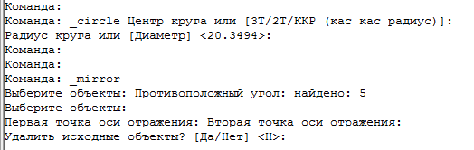

Шағылу осінің бірінші нүктесі таңдалынғаннан кейін, «Аяққы нүкте» инструменті көмегімен ОРТО режимін қоса отырып, өз еркімізбен келесі шағылу ось аяғын көрсетеміз.
Келесі сұрау: «Бұрынғы обьектілерді алып тастау керек пе? <N>: ».
Алып тастау керек емес, сондықтан да берілгенді қабылдау керек. Бұл команданың орындалуы 25-суретте көрсетілген.
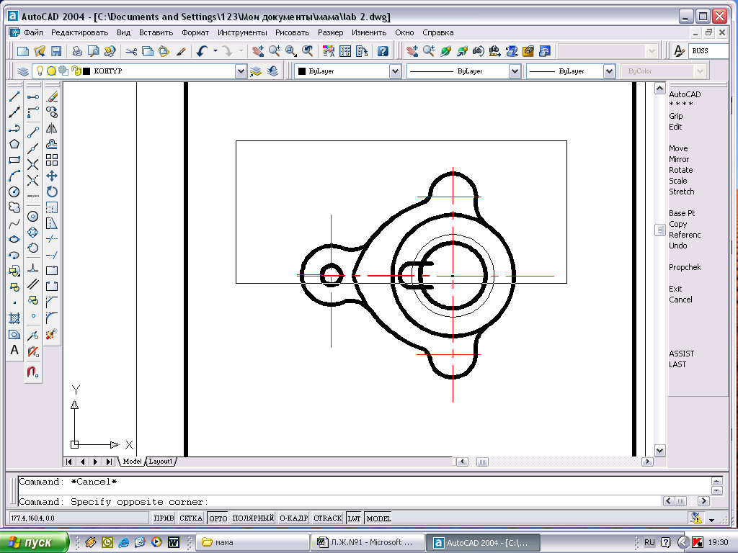
Шағылу осі
Сурет 25 - Обьектілердің айналық кескіні

Обьектілерді көшіру
COPY (КОПИРУЙ (КӨШІРУ)) командасы обьектілердің көшірілуін қамтамасыз етеді.
Multiple кілті обьектілердің бірнеше көшірмесін алу үшін қолданылады.
Бұл команданың көмегімен шеңберді көшіріп және 26-суретте көрсетілгендей көшірмелерін орналастырыңдар.
КӨШІРУ командасын қабылдап, көшірілетін обьектіні белгілеңдер.
Ары қарата командалық жолда сұрау ұсынылады: «Базалық нүкте және ауысу немесе бірнеше:».

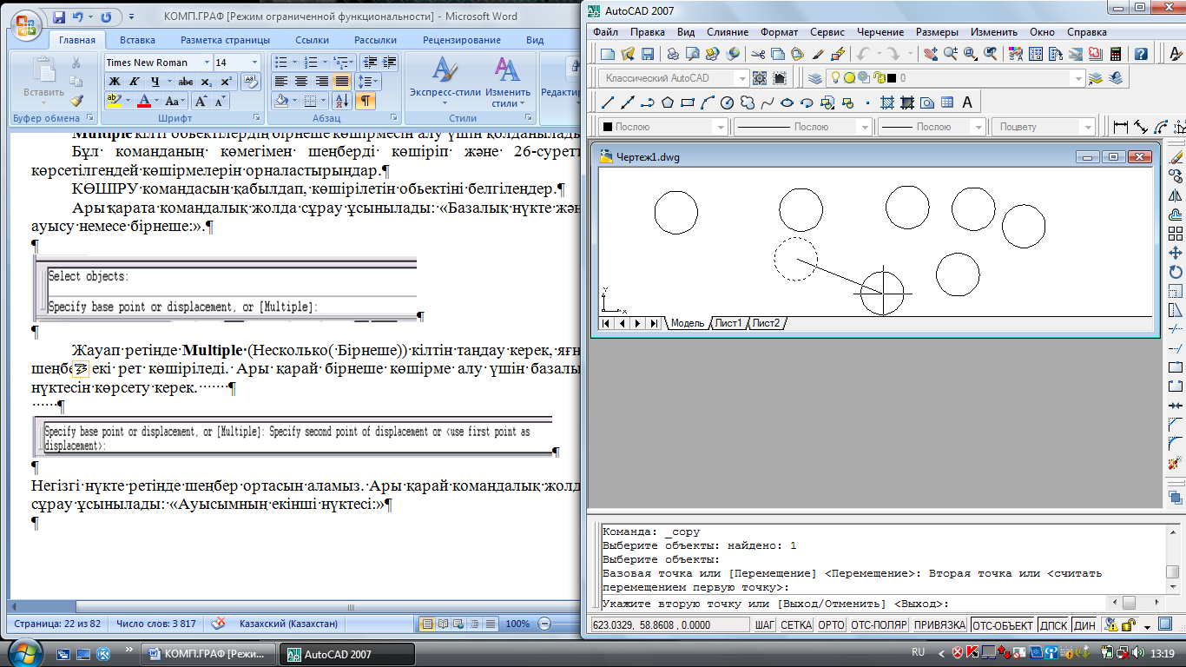

Негізгі нүкте ретінде шеңбер ортасын аламыз. Ары қарай командалық жолда сұрау ұсынылады: «Ауысымның екінші нүктесі:»
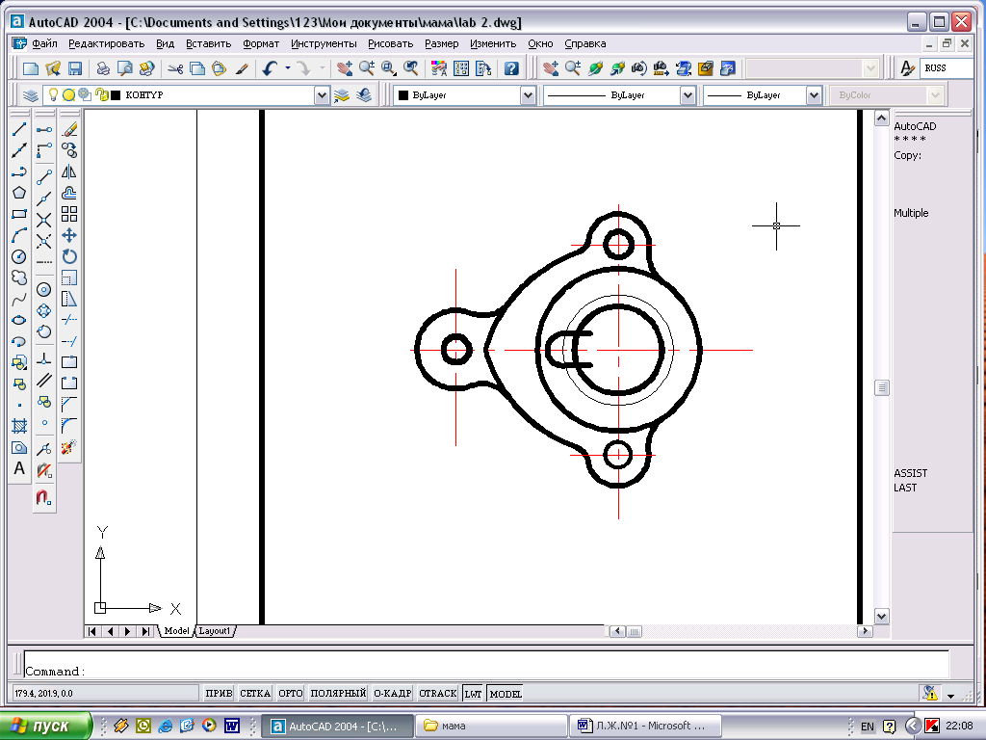
Базалық нүкте
Екінші нүкте
Сурет 26 - Обьектілерді көшіру
Обьектілердің массив арқылы көбеюі
ARRAY ( МАССИВ( КӨБЕЮ)) командасы таңдалған обьектінің бірнеше көшірмесінің дөңгелек құрылымы немесе тік бұрыш бойымен орналасуын қамтамасыз етеді.
Біздің жұмысымызда ЖАҚТАУ режимімен алынған обьектінің дөңгелек бойымен көбеюін іске асырамыз.
Команда және объекті таңдалынғаннан кейін командалық жолда келесі сұрау ұсынылады : «Тік бұрышты немесе Дөңгелекті массив (<П>/К): ».
Polar (Круговой (Дөңгелек бойымен)) кілтін таңдау керек, ары қарата осьтер қилысуында массив ортасын көрсетеміз (27 сурет), бұл үшін обьектілік байластыру панелінен ҚИЫЛЫСУ инструментін қолдануға болады.
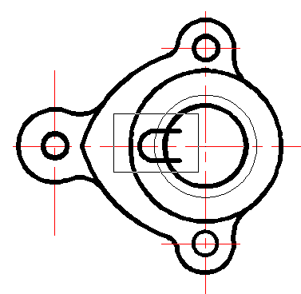

Сурет 27 - Обьектіні таңдау және массив ортасын көрсету

Командалық жолда келесі сұрау ұсынылады: «Элементтер саны:» (5 деп аламыз), «Айналу бұрышы <360°>: » ( қабылдаймыз).
Келесі сұрау: «Көшіру кезінде элементтерді бұру керек пе? [Иә/Жоқ] <Иә>: »
Бұл команданың орындалу нәтижесі 28 суретте көрсетілген.
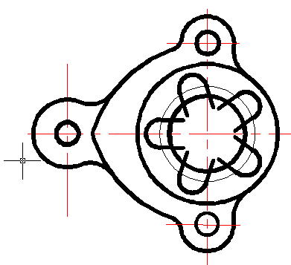

Сурет 28 - Обьектінің дөңгелекті массив арқылы көбейтілуі
Обьект бөліктерін кесу
TRIM ( ОБРЕЖЬ( КЕСІП АЛУ)) командасы кесілу жиегі бойынша түзулердің, жолдардың, доғалардың және екіөлшемді полилиниялардың бөлшектеліп өшірілуін қамтамасыз етеді.
Команданы таңдағаннан кейін: «Кесілу жиектерін көрсетіңдер» деген сұрауға жауап беріңдер.
Алғашында кесілу жиегі ретінде шеңберді қабылдап, шеңбердің ішінде орналасқан элементтерін 29-суретте көрсетілгендей кесіп алып тастаймыз. Командалық жолда сұрау ұсынылады: «Кесіліп алынылатын обьектіні таңда немесе [Проекция/Жиек/Болдырмау]: »
Ары қарата 30-суретте көрсетілгендей шеңберді кесіп алу керек. Кесілу жиектері және шеңбердің кесіліп алынатын элементтері 29-суретте көрсетілген.

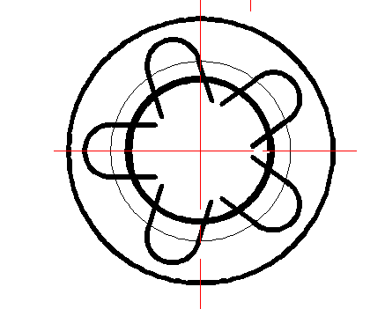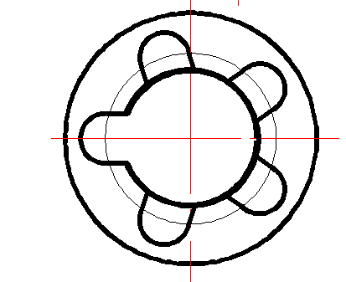

Сурет 29 - Кесу командасының орындалуының бірінші этапы | Сурет 30 - Кесу командасының орындалуының екінші этапы

Бұл команданың орындалу нәтижесі 31 суретте көрсетілген.

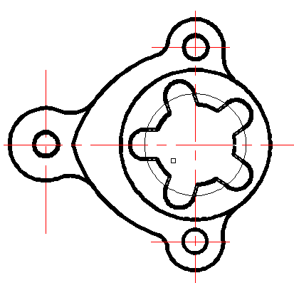

Сурет 31 - Объект бөліктерін кесіп алып тастау
Обьект фрагменттерінің трансформациясы
STRETCH (РАСТЯНИ (СОЗУ)) командасы суреттің алынған бөлігінің басқа да бөліктерімен байланысын сақтай отырып ауысуын қамтамасыз етеді.
Бұл команда үшін, обьектілер жиынтығының құрылуы Crossing (Секрамка (Жиектеу)) немесе CPolygon (СМн-угол (СКөпбұрыщ)) кілті арқылы іске асырылады.
Обьектіні Секрамка ( Жиектеу) көмегімен 36-суретте көрсетілгендей аламыз. Ары қарата сұрау ұсынылады: «Базалық нүкте немесе ауысым:»
Базалық нүкте ретінде шеңбер центрін таңдаймыз және ОРТО режимін қоса отырып: «Ауысымның екінші нүктесі: » деген келесі сұрауға жауап береміз.
Ауысымның екінші нүктесін кескінді 15 мм-ге соза отырып көрсетеміз (Сурет 36).

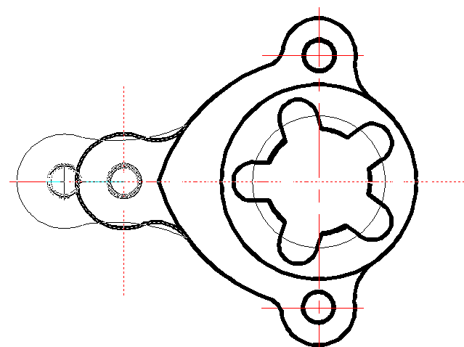

Сурет 36 - Объектілерді созу

Обьектілердің масшабталуы
SCALE (МАСШТАБ) командасы бар примитивтер өлшемдерінің өзгеруін қамтамасыз етеді.
Команда таңдалынғаннан кейін сұрау ұсынылады: «Обьектілерді таңда:»- обьектілерді жақтау режимімен алу керек, және «Базалық нүкте: »-базалық нүктені 37-суретте көрсетілгендей белгілеу керек.
Ары қарата сұрау ұсынылады: «Масштабталу коэффициенті немесе [Ссылка]: »
Масштабталу коэффициентін 1.2 тең деп алу керек.

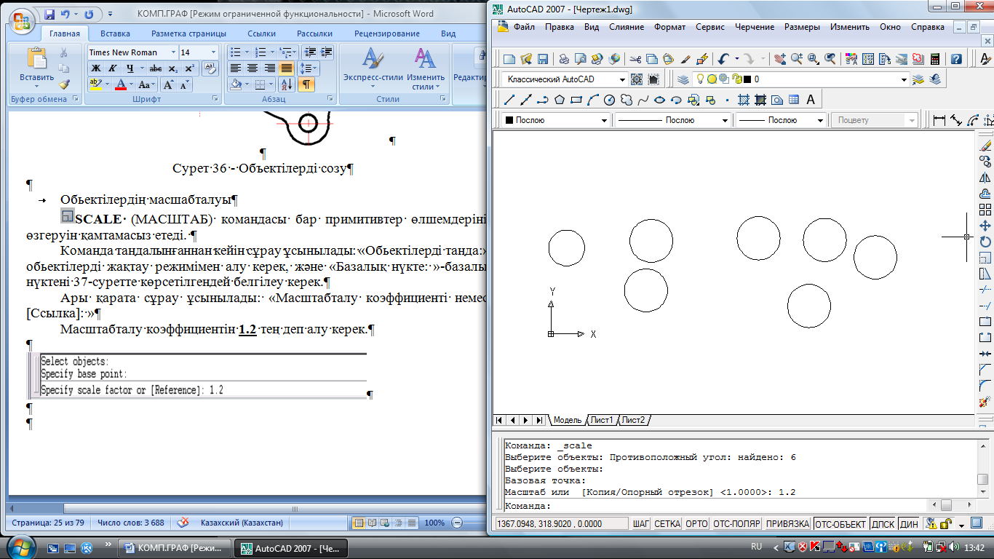
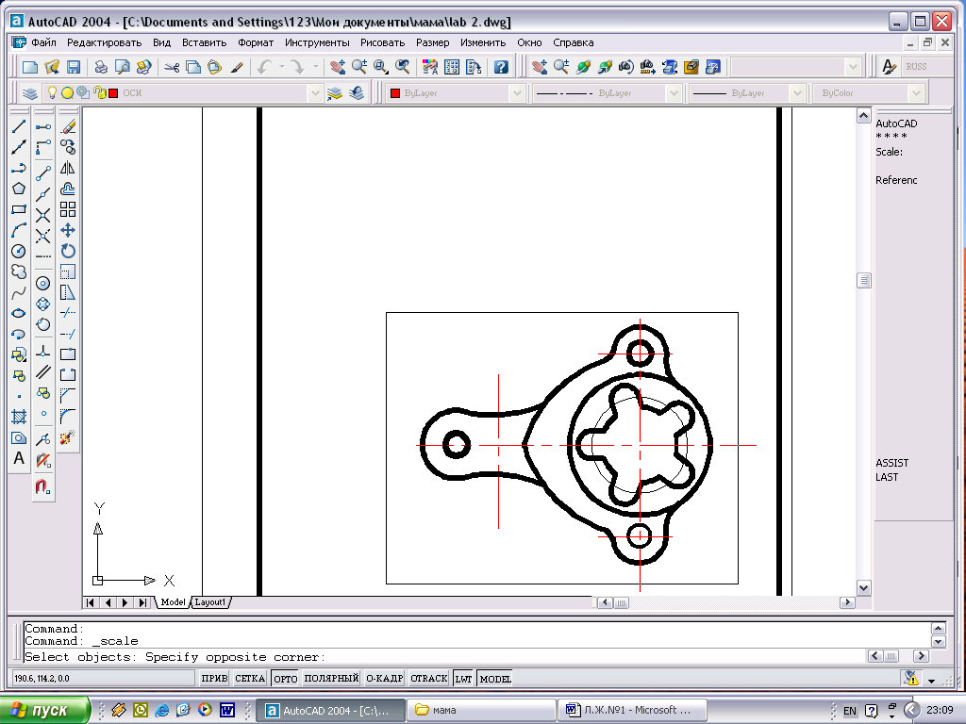

Сурет 37 - Масштабталу кезіндегі обьектілердің таңдалуы және базалық нүктенің көрсетілуі

Обьектілердің бұрылуы
ROTATE (ПОВЕРНИ (БҰРУ)) командасы обьекті жиынтығының белгілі бір бұрышпен бұрылуын қамтамасыз етеді.
Reference кілті беріліп тұратын бұрыштарға қатысты бұрылуы үшін қолданылады. Бұл команданың көмегімен кескінді толығымен 180°-қа бұрамыз.
Команда таңдалынғаннан кейін командалық жолда сұрау ұсынылады: «Базалық нүкте: » -айналу центрін беру керек. Келесі сұрау: «Бұрылу бұрышы немесе [Ссылка]: » -180°-қа тең бұрыш беріледі.

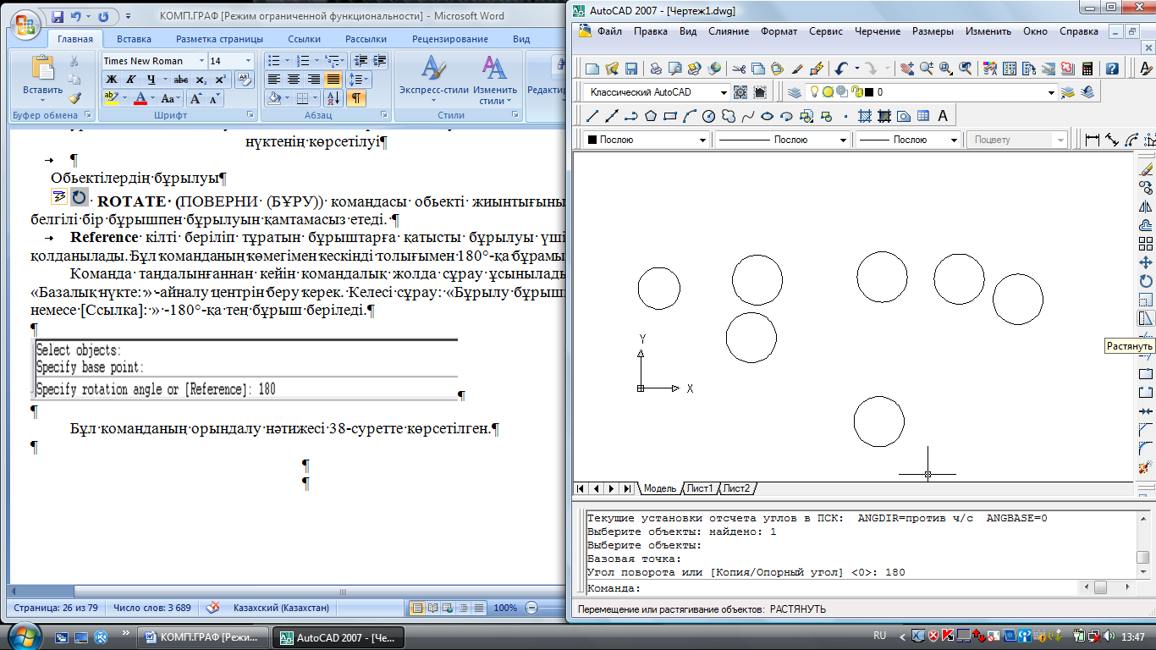

Бұл команданың орындалу нәтижесі 38-суретте көрсетілген.
Сурет 38 - Обьектілердің бұрылуы
- MOVE (ПЕРЕНЕСИ (ЖЫЛЖЫТУ)) командасы обьектілер жиынтығының жылжуын қамтамасыз етеді.

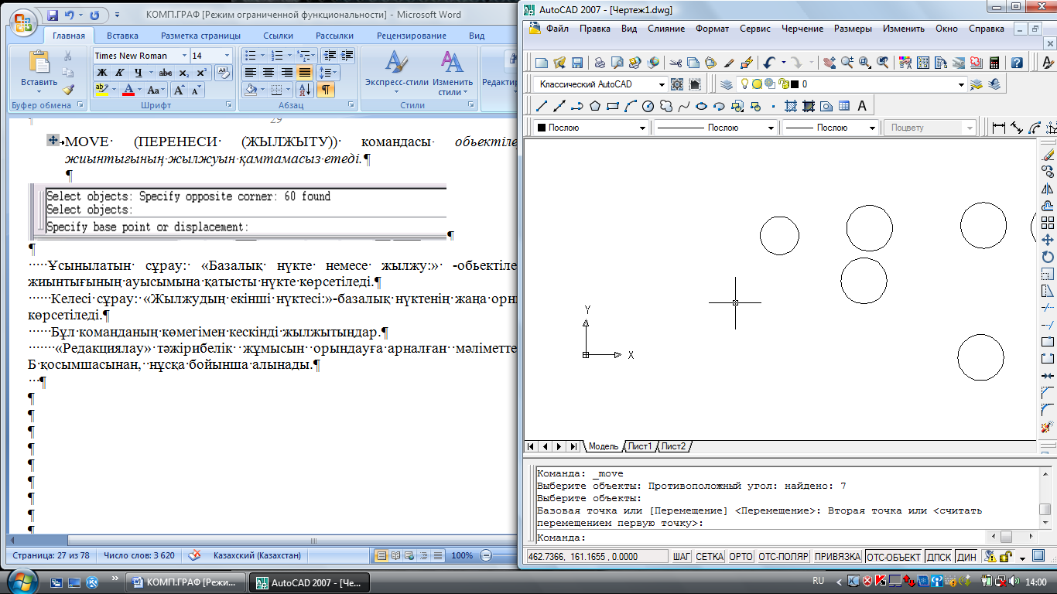

Ұсынылатын сұрау: «Базалық нүкте немесе жылжу:» -обьектілер жиынтығының ауысымына қатысты нүкте көрсетіледі.
Келесі сұрау: «Жылжудың екінші нүктесі:»-базалық нүктенің жаңа орны көрсетіледі.
Бұл команданың көмегімен кескінді жылжытыңдар.
3 тапсырма: «Редакциялау» тәжірибелік жұмысын орындауға арналған мәліметтер ҚОСЫМША Б -дан, нұсқа бойынша алынады. Тапсырма А4(297х210мм) форматында орындалады.

5 ТЕТІКБӨЛШЕКТЕР СЫЗБАСЫН ОРЫНДАУ

Тетікбөлшектердің жұмыс сызуын мемлекеттік үлгіқалыпты сақтай отырып орындау тәсілін үйренеміз.
Орындалатын тапсырма: нұсқа бойынша берілген тетікбөлшектердің үш проекциясын сызамыз. Тетікбөлшектердің жұмыс сызбасы А4 форматында орындалады. Ары қарата қажетті тілік орындалып, өлшемдер қойылады. Соңында тетікбөлшектің изометриялық проекциясы салынып, тілік жасалынады (ҚОСЫМША Б, В).
Ең алдымен, сызбаға қажетті қабаттар жасаймыз. Инструменттер тақтасынан Object Snap (Объектная привязка (Объектілік байлам)) және Dimension (Размеры (Өлшемдер)) қосамыз. Ары қарата тетікбөлшектердің жұмыс сызбасын бастаймыз, Line (Кесінді) бұйрығымен тетікбөлшектердің үш проекциясының осьтік сызықтарын сызамыз.
HATCH (Штриховка (Штрихтау)) қабатын қосып, Bhatch (Кштрих) бұйрығының көмегімен тетікбөлшектердің тілінген жерлерін штрихтаймыз. Draw (Сызу) ⇒ Hatch… (Штриховка…) немесе Draw (Сызба) инструменттер тақтасынан –Hatch (Штрихтау) пиктограммасын аламыз.

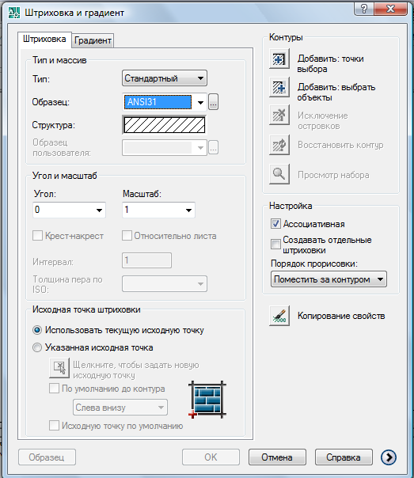

Сурет 19 - Штрихтау шекарасы сұхбаттық терезесі

Pattern: (Узор (Өрнек)) бөлігінен – металл тілігін көрсететін ANSI131 – графикалық белгісін таңдаймыз.
Әр түрлі шаблондағы: америкалық үлгіқалыптарға сәйкес – ANSI және европалық – ISO, типтік әр саладағы жобалау жұмыстарына арналған графикалық мысалдар ашылады.
Angle: (Угол-Бұрыш:) – мәні 0. Штриховканың типтік шаблонын қолданғанда, түзудің көлбеу сызығы беріліп тұрады, және сұхбаттық терезедегі Angle опциясы шаблон бұрышын өзгертуді ұсынады;
Scale: (Масштаб:) – мәні 1. Штриховканың Scale опциясы таңдалған үлгінің штрихтарының тығыздығын өзгертуге мүмкіндік береді, бұл бірдей металдан жасалған біріктірілген тетікбөлшектердің көзге айқын көрінуін қамтамасыз етеді.
 - объектілердің жиегін анықтау контур арқылы таңдалады,
AutoCAD таңдалған үлгіні штрихтайды;
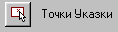 - бұл пернеге басу сызба аймағында бірден таңдауға алдын
ала шеткі жиекті салуға мүмкіндік береді. Бұдан кейін AutoCAD автоматты түрде уақытша шеткі жиекті анықтап, штрихтайды.
Razm (Размер (Өлшем)) қабатын ағымды етеміз, өлшемдер стилін береміз – құлайтын менюінен Dimension (Өлшемдер) ⇒ Style…(Стиль…) таңдаймыз немесе инструменттер тақтасынан Dimension (Өлшемдер) пиктограммасына шертеміз. Dimension Style Manager (Өлшемдер стилінің менеджері) ⇒ New… (Жаңа…) ⇒ сұхбаттық терезесінен Create New Dimension Style (Өлшемнің жаңа стилін жасау) ⇒ Continue (Жалғастыр) ⇒ Modify Dimension Style (Өлшемнің жаңа стилі:) бойынша төмендегілерді орнату ұсынылады:
- бағдаршаның ұзындығы 5-ке тең;
- объектіден шегіну мәнін 0-ге тең етіп алып – объектіден шығару сызықтарын анықтаймыз.
- мәтін биіктігін 3.5 тең еткен дұрыс;
- өлшем сызығынан кейінгі – мән 1.3;
- мәтінді түзету –ISO стандарт бойынша;
- өлшем сызығының дәлдігі – 0.
Шеткі жиекті бастыратын сызықтың қалыңдығын – 0.6, өлшем сызығын, шығару сызығын, ось сызығын және штриховканы – 0.25 етіп тағайындаған дұрыс. Сызықтардың қалыңдығын экранда көру үшін LWT (Все линии (Барлық сызықтар)) режимін қосамыз.
Тетікбөлшектердің изометриялық сызуын орындаймыз, ішкі қуыстарын дұрыс көрсету үшін тетікбөлшекті алдыңғы жағынан X және Y осьтерінің арасынан ¼ бөлігін кесеміз. Қима жазықтығына түскен тетікбөлшектің бөліктерін штрихтаймыз.
Изометриялық сызбалар-бұл көлемді денелердің жазықтықтағы бейнесі. Дененің көлемді болуы, нақты масштабтағы кесінділермен ОХ осінің бағытына сәйкес 30°, 90°және 150° бұрыштағы үш ось бағыты бойынша осьтерге проекциялануы болып табылады.
Изометриялық сызбаны орындау реттілігі:
1.Изометриялық режимді орнату үшін Режимы рисования (Салу режимі) аймағында Шаг и сетка (Қадам және тор) сұхбаттық терезезінде Тип привязки (Байлам типі) аймағында Изометрическая привязка (Изометриялық байлам)
қосылады.

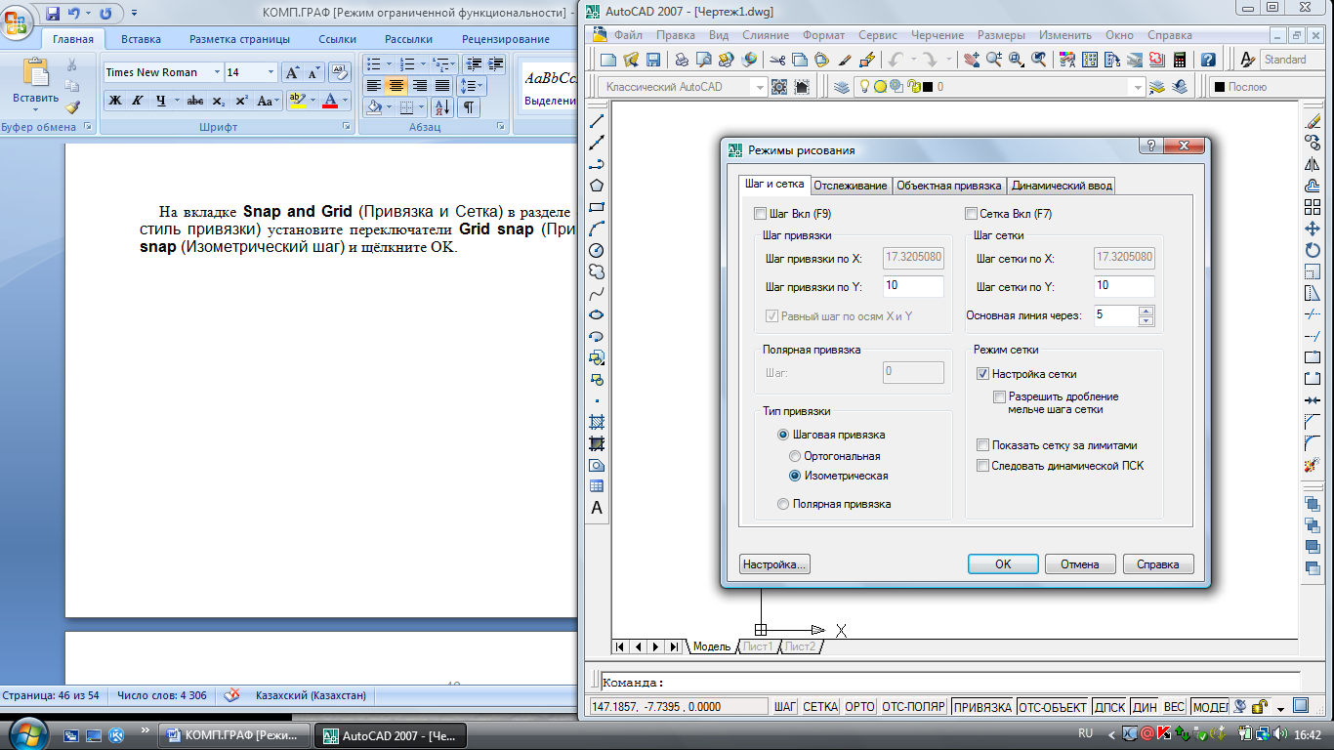

Сурет 19 – Изометриялық режимді орнату сұхбаттық терезесі

Изометриялық режимде оське параллель түзу сызықтарды салу өте жеңіл,
ол үшін ОРТО (немесе F8) режимі қосылуы тиіс.
Ellipse ( Эллипс) командасымен эллипстің қалыптасуы.
Эллипстерді тұрғызу осьтің басқы және аяққы нүктелерін және де екінші осьтің ұзындығының жартысын көрсету арқылы немесе Изокруг опциясын таңдалынғанда центрі мен радиусын беру арқылы жүзеге асырылады.
Ellipse ( Эллипс) командасының сұрауы:

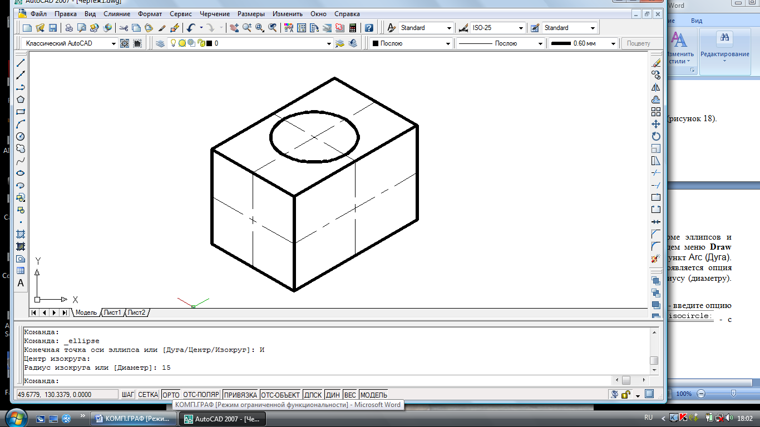

Изокруг опциясы таңдалынғаннан кейін қажетті жазықтықта эллипстің центрі көрсетіліп, F5 режимін қолданыла отыра орналасуы және соңында қажетті радиусы беріледі.
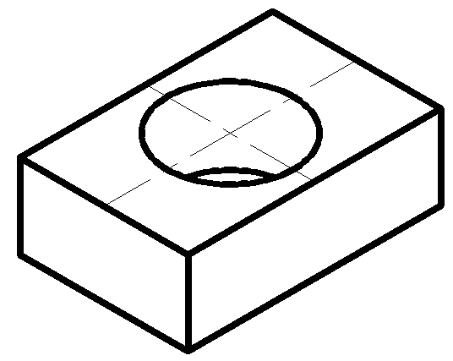

Сурет 11-Тетікбөлшек изометриясы

Соңында, тетікбөлшекті алдыңғы жағынан X және Y осьтерінің арасынан ¼ бөлігін кесеміз, штрихтаймыз.

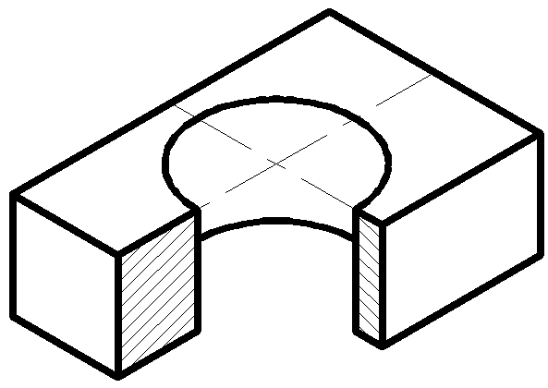

Сурет 11-Тетікбөлшек изометриясының
қиылған көрінісі

4 тапсырма: «Тетікбөлшектің берілген екі көрінісі бойынша үшінші көрінісін салу, қажетті тілік орындау, аксонометриясын салу» тәжірибелік жұмысын орындауға арналған мәліметтер ҚОСЫМША Б-дан, нұсқа бойынша алынады. Оларды орындау үлгісі ҚОСЫМША Г –да көрсетілген. Тапсырма А3(420х297мм) форматында орындалады.
5 тапсырма: «Тетікбөлшектің берілген екі көрінісін салу, қажетті күрделі тілікті орындау, аксонометриясын салу» тәжірибелік жұмысын орындауға арналған мәліметтер ҚОСЫМША В-дан, нұсқа бойынша алынады. Оларды орындау үлгісі ҚОСЫМША Г –да көрсетілген. Тапсырма А3(420х297мм) форматында орындалады.
6 тапсырма: Білік тетікбөлшегінің бас көрінісін және А, Б, В әріптерімен белгіленген қима жазықтықтарымен қиғанда пайда болатын қималарын орындау, өлшемдерін қою. Тапсырма А3(420х297мм) форматында орындалады.
ҚОЛДАНЫЛҒАН ӘДЕБИЕТТЕР

Негізгі әдебиеттер

- Джанабаев Ж.Ж. Компьютерная графика. Учебно-методическое пособие.-Алматы: НИЦ «Ғылым», 2001.
- «Ирженерная графика» Учебник/Под редакцией В.Г.Бурова и Н.Г.Иванцивской.-Новосибирск: Изд.НГТУ, 2002.
- Наби Ы., Есмұхан Ж., Дүйсенов С. Машина жасау сызуы.-Алматы: РОНД, 2004.

Қосымша әдебиеттер

- Джанабаев Ж.Ж. Инженерная графика. Учебное пособие.-Шымкент: ЮКГУ им.М.Ауезова, 1999.
- Бергаузер Т. Система автоматизированного проектирования AutoCAD.-М: Радио и связь, 1989.
- Романычева Э.Т., Сидорова Т.М., Сидоров С.Ю. AutoCAD R14. Русская и англоязычная версии. М.: Лайт ЛТД, 1998.
- Романычева Э.Т., Сидорова Т.М., Сидоров С.Ю. AutoCAD. Практическое руководство. М.: ДМК, 1998.
- Каменских Л.В., Мелкозерова Л.Я. Методическое указания для работы в Автокад. Примитивы

